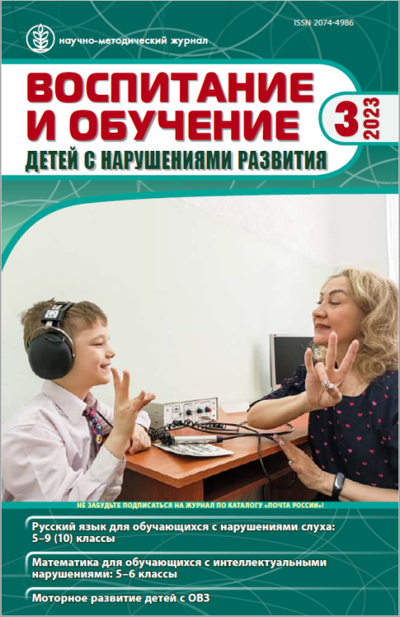 | Сальникова Д.А., Особенности формирования социально значимых бытовых навыков у младших школьников с нарушениями опорно-двигательного аппарата// Воспитание и обучение детей с нарушениями развития. 2023. № 3. С. 45-52.
Аннотация. В статье представлены результаты экспериментального исследования, направленного на выявление специфики формирования социально значимых бытовых навыков, обусловленной непосредственно двигательными нарушениями детей с нарушениями опорно-двигательного аппарата, к концу обучения в начальной школе. Исследование проводилось в сравнении с группой детей с нарушениями зрения. Выявлены и описаны особенности формирования социально значимых бытовых навыков детей описываемых категорий. Выявлены и определены основные направления работы по формированию социально значимых бытовых навыков детей с нарушениями опорно-двигательного аппарата.
Ключевые слова: нарушения опорно-двигательного аппарата, нарушения зрения, социально значимые бытовые навыки.

